КИРОВСКИЙ ВЕСТНИК

№ 1

19 января 2021 года

Сообщение о возможном установлении
публичного сервитута

Наименование уполномоченного органа, которым рассматривается
ходатайство об установлении публичного сервитута:
Администрация Тогучинского района Новосибирской области.

Цель установления публичного сервитута: Размещение объектов электросетевого хозяйства, их неотъемлемых технологических частей, для организации электроснабжения населения.

Адрес и иное описание местоположения земельных участков, в отношении которых испрашивается публичный сервитут:
1. Местоположение земельного участка – Новосибирская область, Тогучинский район, МО Кировского с/с, АОЗТ «Завьяловское» (часть земельного участка, площадью 10966 кв.м., с кадастровым номером 54:24:052713:139);
Адрес, по которому заинтересованные лица могут ознакомиться с поступившим ходатайством об установлении публичного сервитута и прилагаемым к нему описанием местоположения границ публичного сервитута, подать заявления об учете прав на земельные участки, а также срок подачи указанных заявлений, время приема заинтересованных лиц для ознакомления с поступившим ходатайством об установлении публичного сервитута:
Администрация Тогучинского района Новосибирской области.
Новосибирская область, г. Тогучин, ул. Садовая, 9, каб. 30, 32.
График работы: понедельник - четверг: с 8 часов 00 минут до 17 часов 00 минут; пятница: с 8 часов 00 минут до 16 часов 00 минут, перерыв на обед: с 13 часов 00 минут до 13 часов 48 минут, телефон для справок (38340)24845.
Адрес электронной почты: togadm@nso.ru

Правообладатели земельных участков, в отношении которых испрашивается публичный сервитут, если их права не зарегистрированы в Едином государственном реестре недвижимости, в течение тридцати дней со дня опубликования данного сообщения подают в Администрацию Тогучинского района Новосибирской области заявления об учете их прав (обременений прав) на земельные участки с приложением копий документов, подтверждающих эти права (обременения прав). В таких заявлениях указывается способ связи с правообладателями земельных участков, в том числе их почтовый адрес и (или) адрес электронной почты.
Правообладатели земельных участков, подавшие такие заявления по истечении указанного срока, несут риски невозможности обеспечения их прав в связи с отсутствием информации о таких лицах и их правах на земельные участки. Такие лица имеют право требовать от обладателя публичного сервитута плату за публичный сервитут не более чем за три года, предшествующие дню направления ими заявления об учете их прав (обременений прав).

Официальные сайты в информационно-телекоммуникационной сети «Интернет», на которых размещается сообщение о поступившем ходатайстве об установлении публичного сервитута:
https://toguchin.nso.ru
https://admkirovskiy.nso.ru
Описание местоположения границ публичного сервитута:
Согласно прилагаемой схеме
Кадастровый номер земельного участка, в отношении которого
испрашивается публичный сервитут:
- 54:24:052713:139.

------------------------------------------------------------------------------------------------------

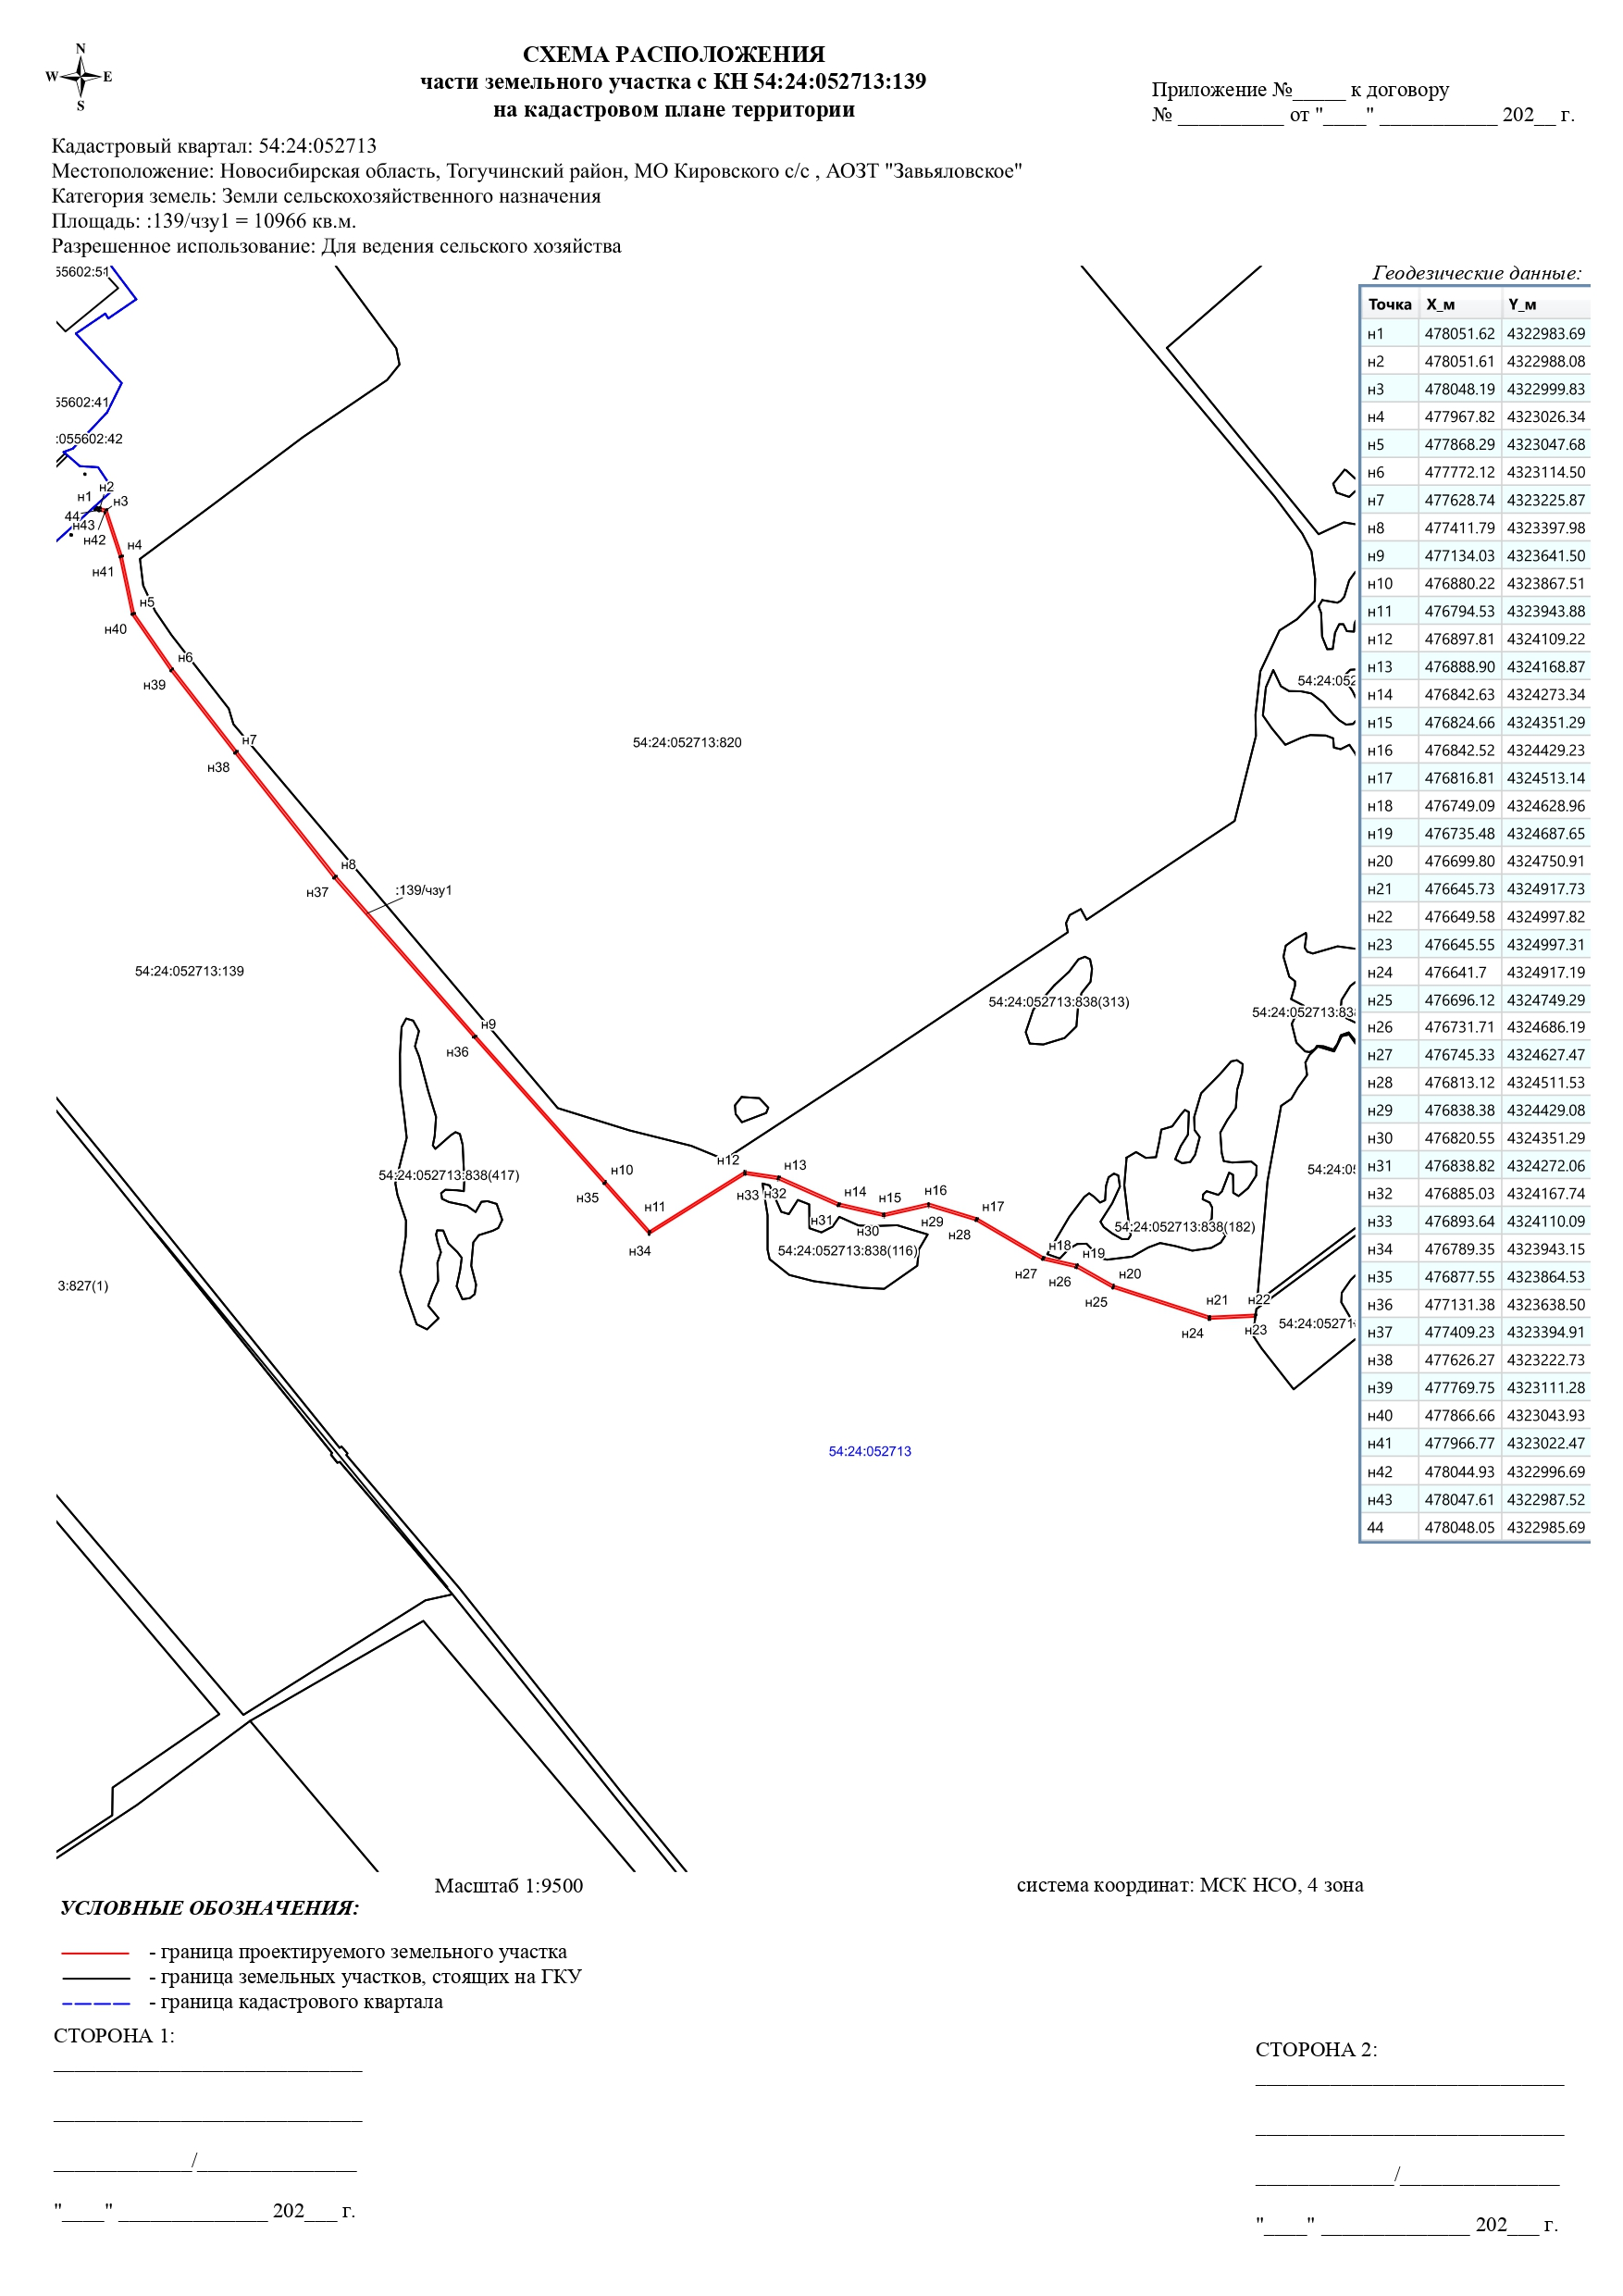

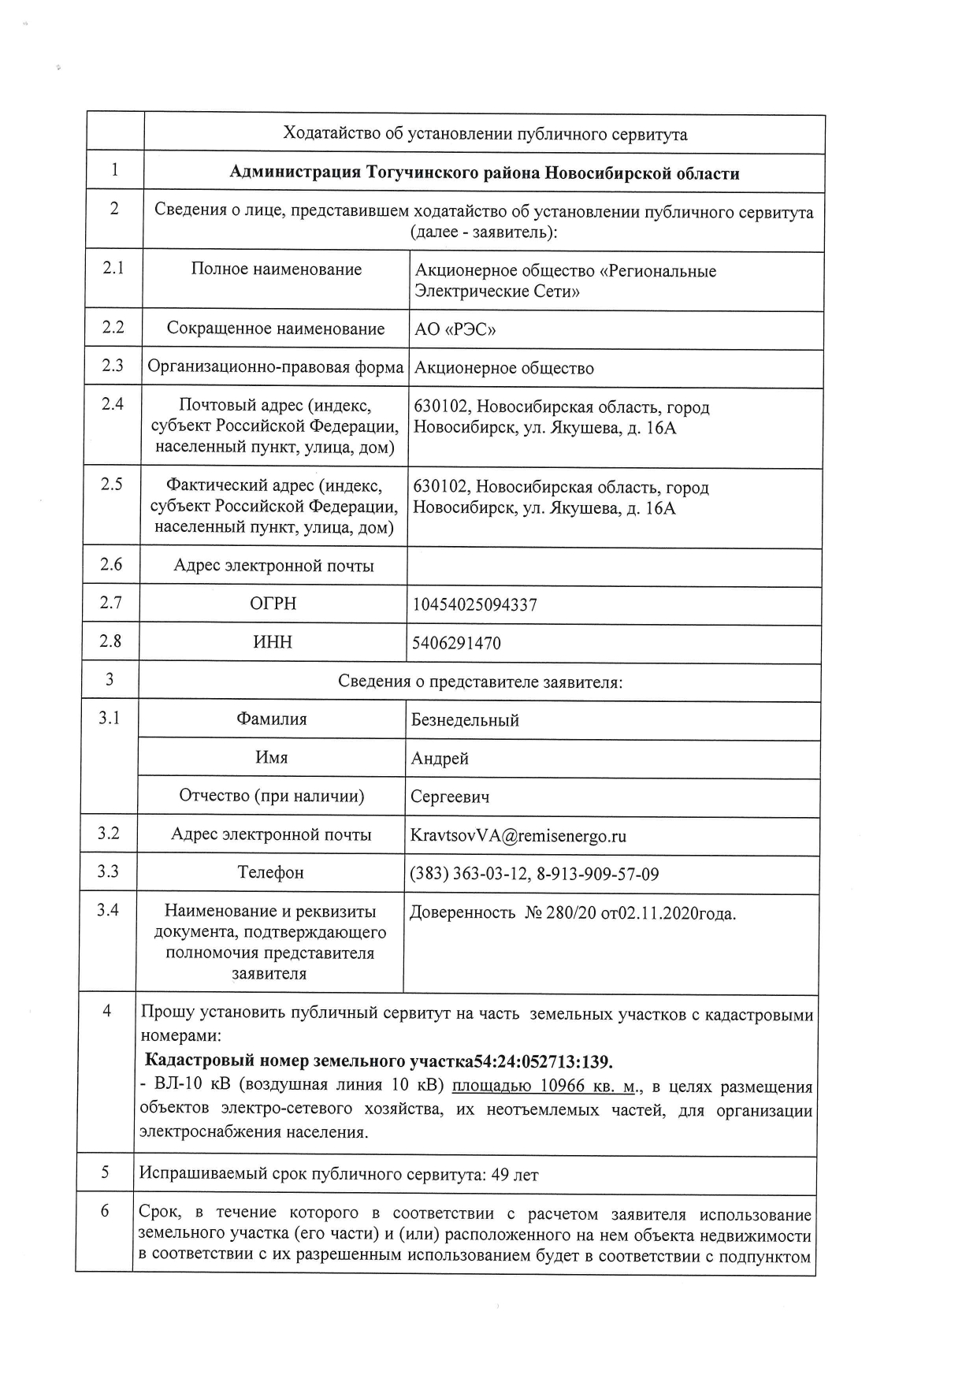

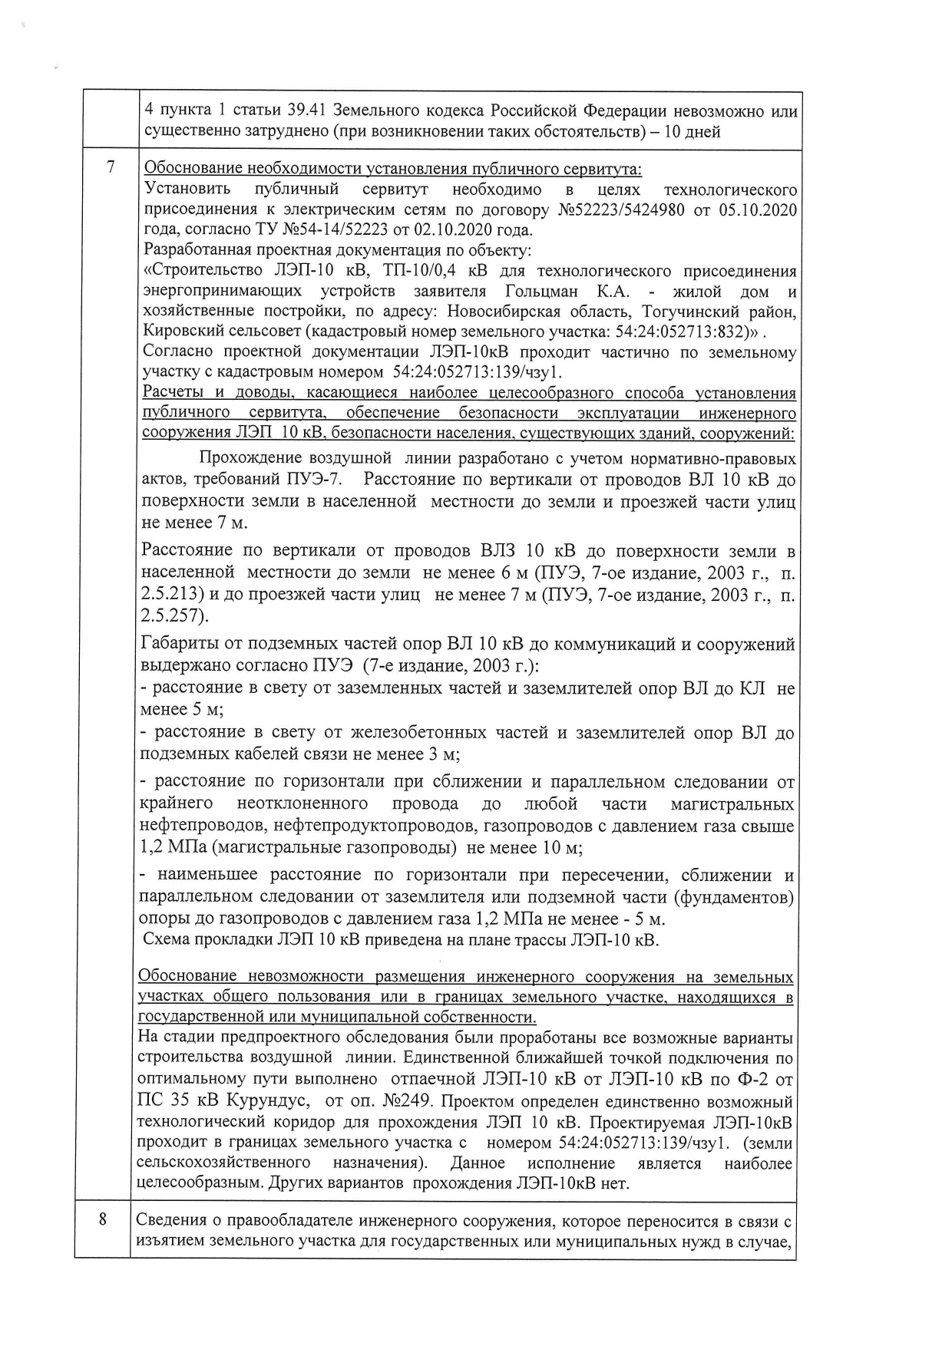

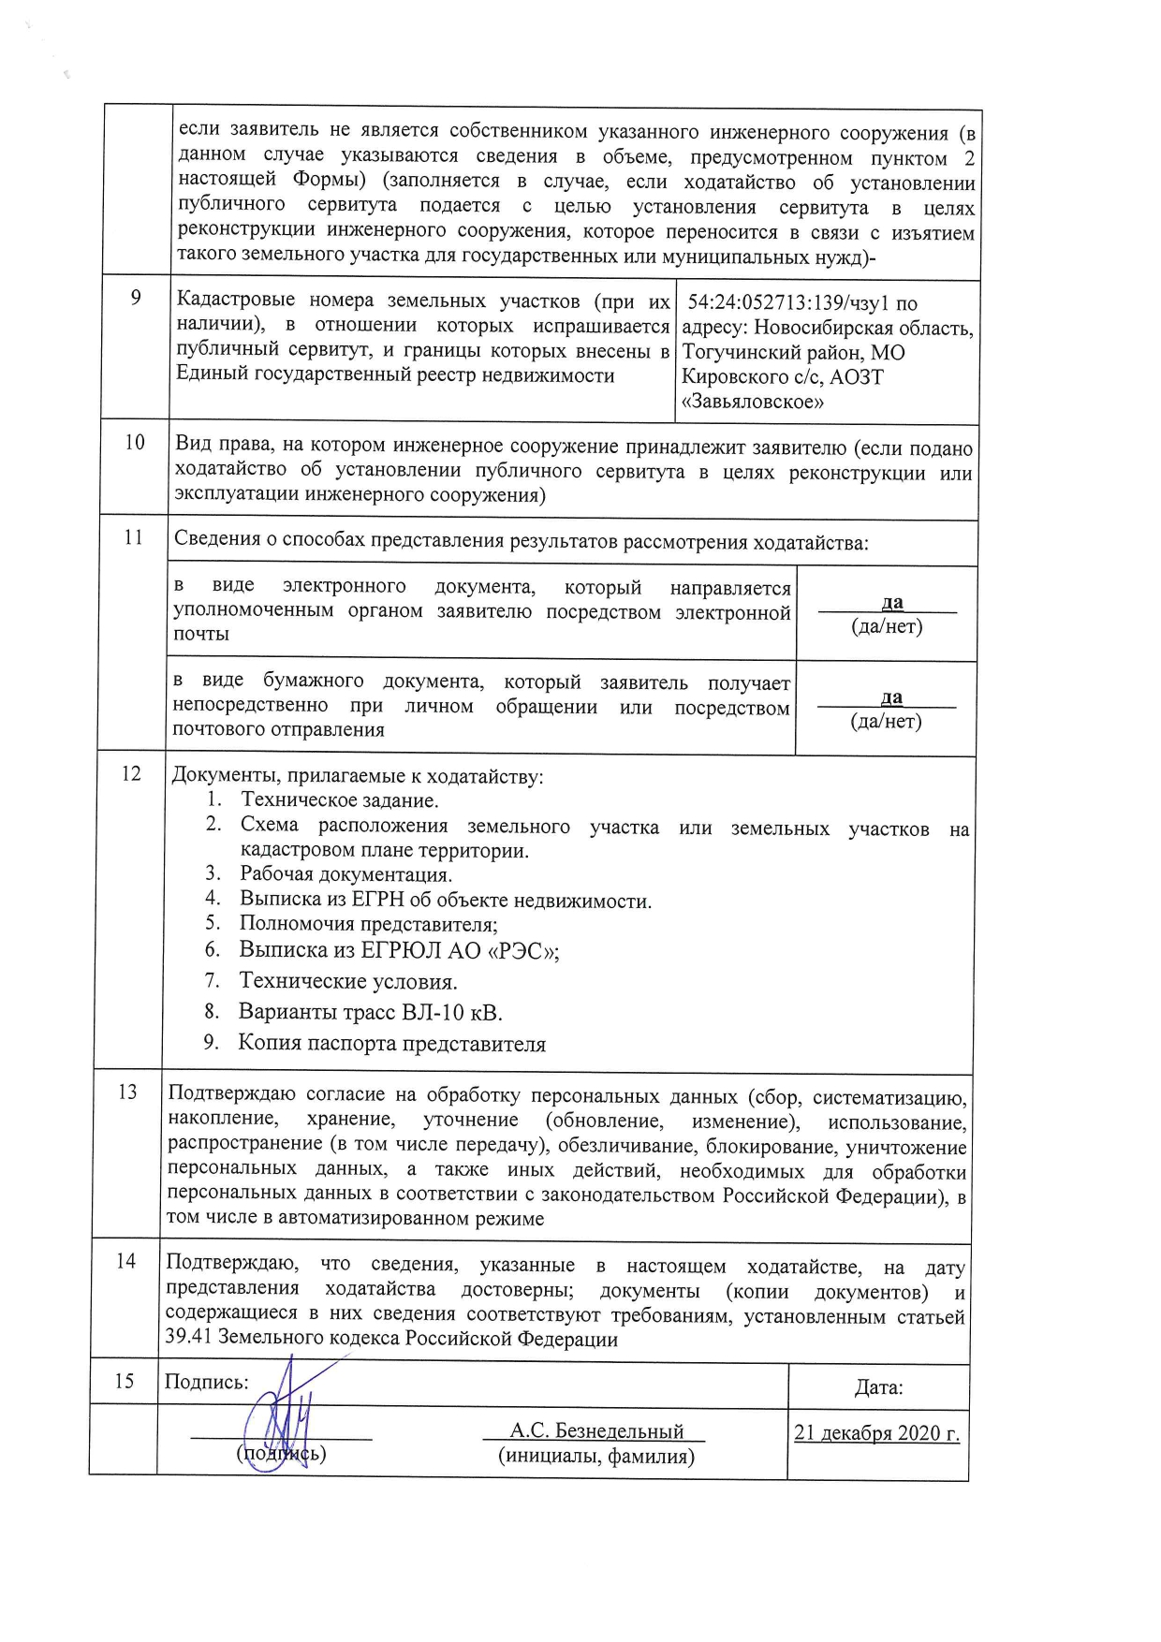

21 января 2021 года в 16.00 состоится внеочередная сессия Совета депутатов Кировского сельсовета
ПОВЕСТКА проект
Четвертой сессии шестого созыва
Совета депутатов Кировского сельсовета
на 21.01.2021г. в 16-00 ч.
1. О внесении изменений в решение третьей сессии шестого созыва от 24.12.2020 г. № 20 «О бюджете Кировского сельсовета Тогучинского района Новосибирской области на 2021 год и плановый период 2022 – 2023 г.г.»
2. О передаче администрации Тогучинского района Новосибирской области полномочий
3. Об утверждении плана работы Совета депутатов Кировского
сельсовета Тогучинского района Новосибирской области на 2021 год

Тираж – 160 экз.
Компьютерное исполнение – Давыдкина В.Н., редактирование – Шляхтичева Е.Н.
Тел. 25-732 с. Березиково

